Образец задания для демонстрационного экзамена по комплекту оценочной документации 1.1

Описание задания

Модуль 1
Вариант 1-0 (публичный)
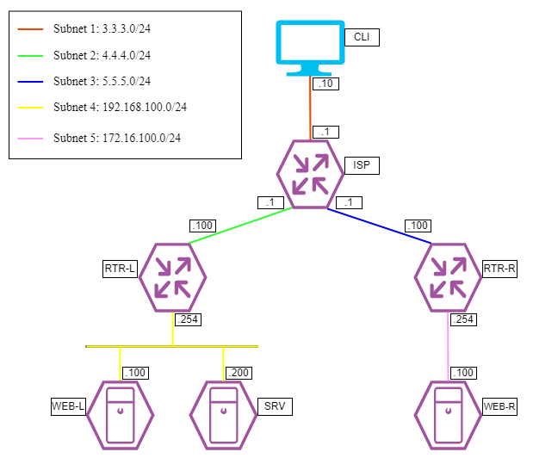

Виртуальные машины и коммутация.
Необходимо выполнить создание и базовую конфигурацию виртуальных машин.
- На основе предоставленных ВМ или шаблонов ВМ создайте отсутствующие виртуальные машины в соответствии со схемой.
  - Характеристики ВМ установите в соответствии с Таблицей 1;
  - Коммутацию (если таковая не выполнена) выполните в соответствии со схемой сети.
- Имена хостов в созданных ВМ должны быть установлены в соответствии со схемой.
- Адресация должна быть выполнена в соответствии с Таблицей 1;
- Обеспечьте ВМ дополнительными дисками, если таковое необходимо в соответствии с Таблицей 1;

Таблица 1. Характеристики ВМ
Name VM | ОС | RAM | CPU | IP | Additionally
RTR-L | Debian 11/CSR | 2 GB | 2/4 | 4.4.4.100/24
 |  |  |  | 192.168.100.254/24
RTR-R | Debian 11/CSR | 2 GB | 2/4 | 5.5.5.100/24
 |  |  |  | 172.16.100.254 /24
SRV | Debian 11/Win 2019 | 2 GB /4 GB | 2/4 | 192.168.100.200/24 | Доп диски 2 шт по 5 GB
WEB-L | Debian 11 | 2 GB | 2 | 192.168.100.100/24
WEB-R | Debian 11 | 2 GB | 2 | 172.16.100.100/24
ISP | Debian 11 | 2 GB | 2 | 4.4.4.1/24
 |  |  |  | 5.5.5.1/24
 |  |  |  | 3.3.3.1/24
CLI | Win 10 | 4 GB | 4 | 3.3.3.10/24

1. На основе предоставленных ВМ или шаблонов ВМ создайте отсутствующие виртуальные машины в соответствии со схемой.
Убедитесь, что все ВМ созданы в соответствии со схемой
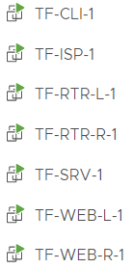

2. Имена хостов в созданных ВМ должны быть установлены в соответствии со схемой.

Задаем имена:

RTR-L - Csr
en
conf t
hostname RTR-L
do wr

RTR-R - Csr
en
conf t
hostname RTR-R
do wr

SRV – Win

При первом запуске потребуется настроить ОС. Выбираем русский и жмем «Next».

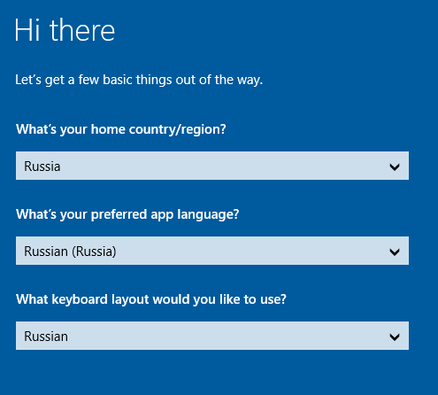

Тут «Accept».

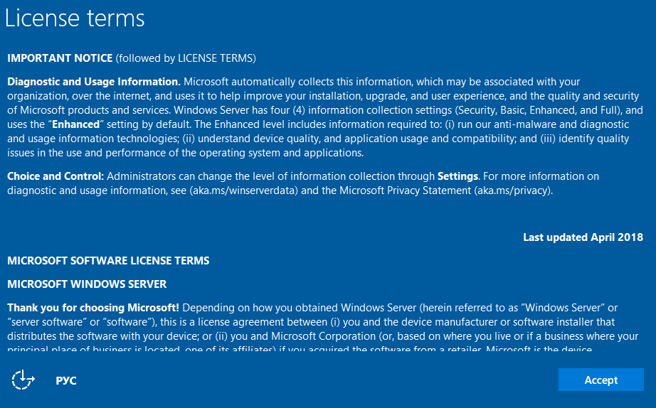

Выбираем пароль, который точно не забудем. Например «SysAdmin2023». Дальше жмем «Finish».

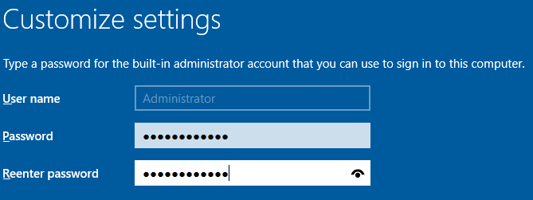

Чтобы выйти из экрана блокировки можно нажать на комбинаию клавиш Crtl+Alt+Delete. Или же можно нажать на кнопку выше, которая показана на скриншоте:

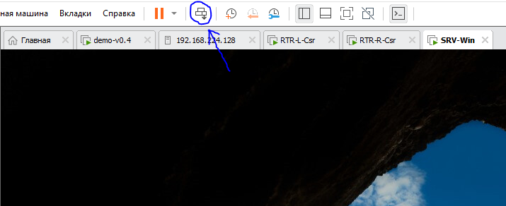

Дальше вводим пароль, который мы указывали при первоначальной настройке. В нашем случае это SysAdmin2023.

В консоли PowerShell (1 способ):

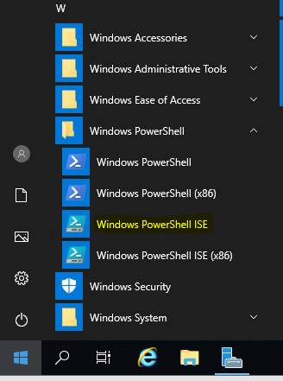

Вводим в Windows PowerShell ISE следующую команду:

Rename-Computer -NewName SRV
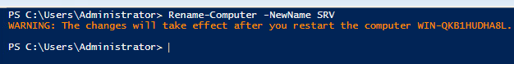
Перезагружаем машину, чтобы имя сменилось. Открываем меню пуск и жмем Restart и Continue:
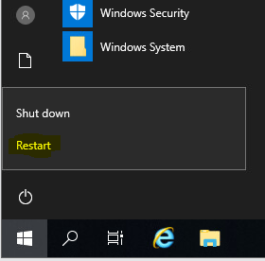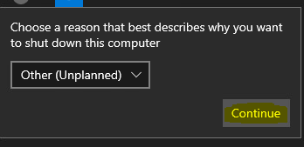

Через интерфейс (2 способ):
Заходим на вкладку «Local Server». Ищем там «Computer name». Кликаем по имени компьютера (На скрине выделено. Имя может отличаться!).

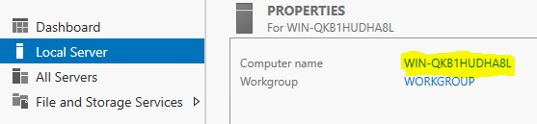

В открывшемся окне кликаем по «Change»:

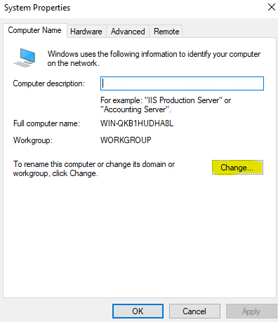

В «Computer name» вводим SRV и жмем «OK».

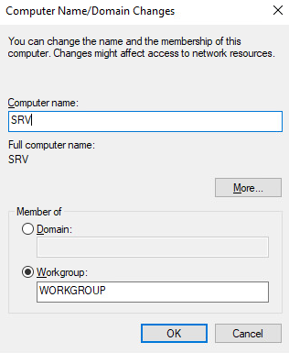

Здесь потребуют перезагрузить компьютер. Жмем «OK». Появится еще одно окно, в нем кликаем по «Restart Now» и машина перезагрузится сразу.

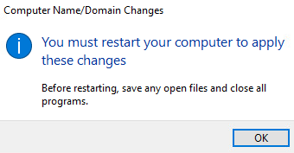

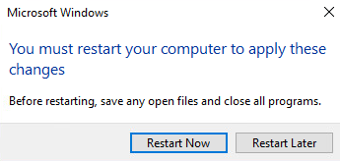

WEB-L

Для начала потребуется войти. Debian login: root Password: toor. Дальше вводим команды:
hostnamectl set-hostname WEB-L

WEB-R

Для начала потребуется войти. Debian login: root Password: toor. Дальше вводим команды:
hostnamectl set-hostname WEB-R

ISP

Для начала потребуется войти. Debian login: root Password: toor. Дальше вводим команды:
hostnamectl set-hostname ISP
reboot

CLI
При первом запуске потребуется настроить ОС. Выбираем Russia. Жмем «Yes». Во втором окне выбираем US и жмем «Yes»:

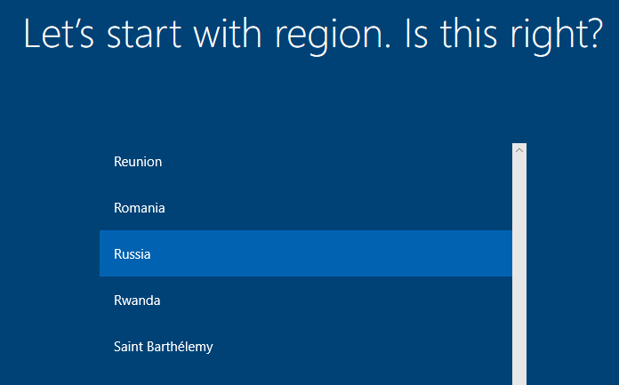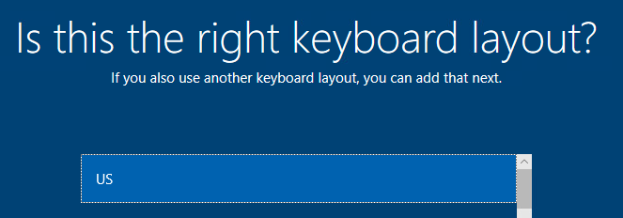

Тут жмем Skip:

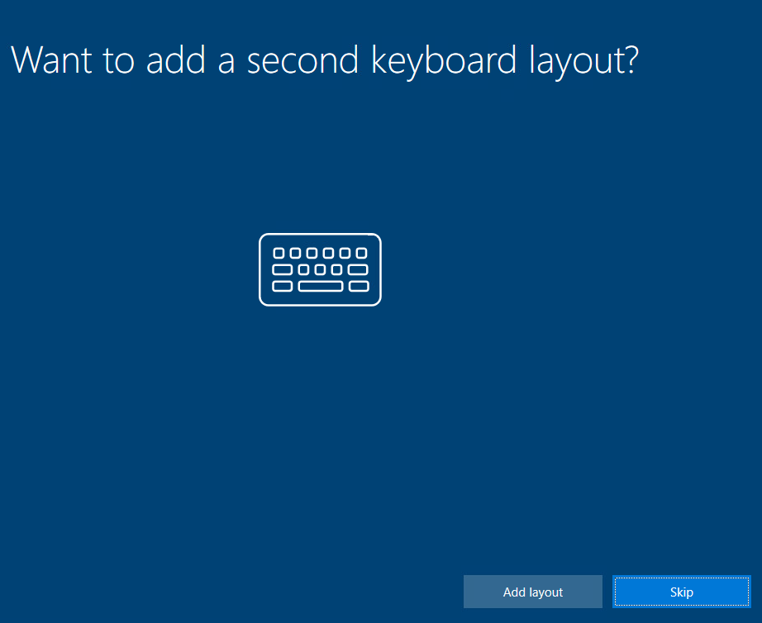

Жмем по «I don’t have internet»:

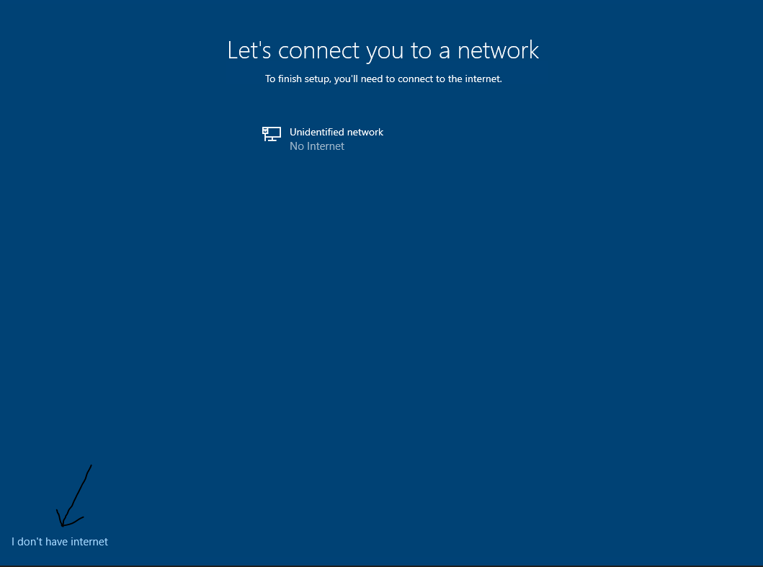

Выбираем «Continue with limited setup»:

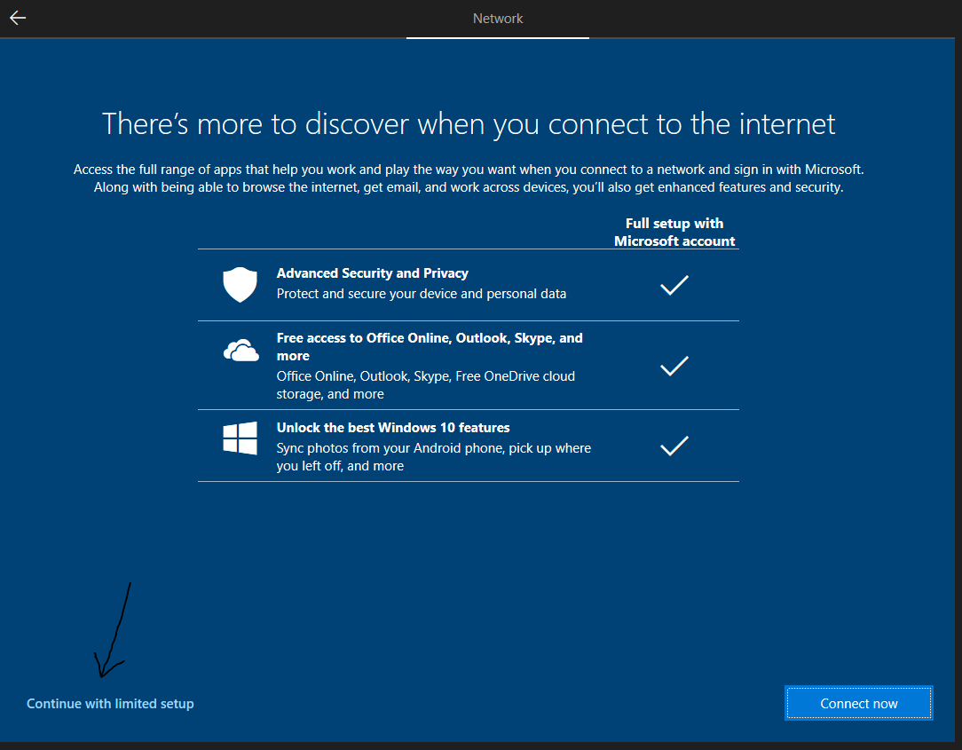

Нажимаем «Accept»:

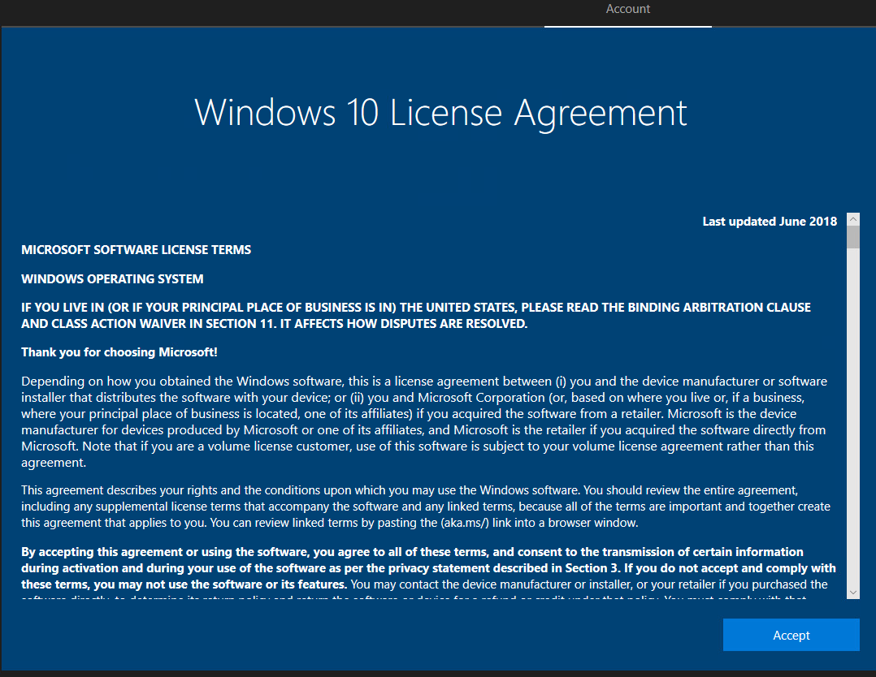

Выбираем имя, к примеру, Admin:

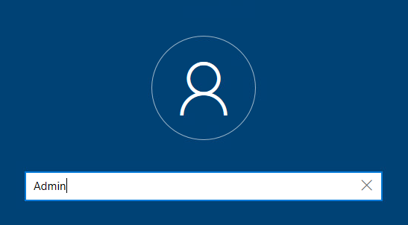

Пароль ставим опять же такой, который вы запомните. В нашем случае это «SysAdmin2023». Нажимаем «Next» или клавишу Enter.

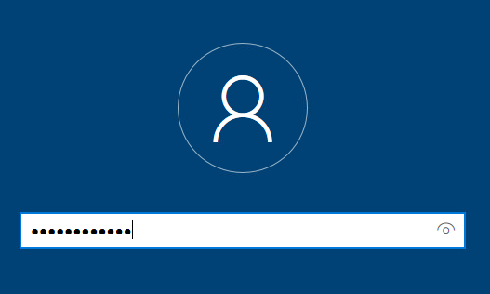

Затем подтверждаем пароль, вводя тот же самый, что и на предыдущем этапе.

Дальше нужно выбрать три вопроса и ввести на них ответ. Это делается на случай, если вы

забудете пароль и вам потребуется его восстановить.

Пример:

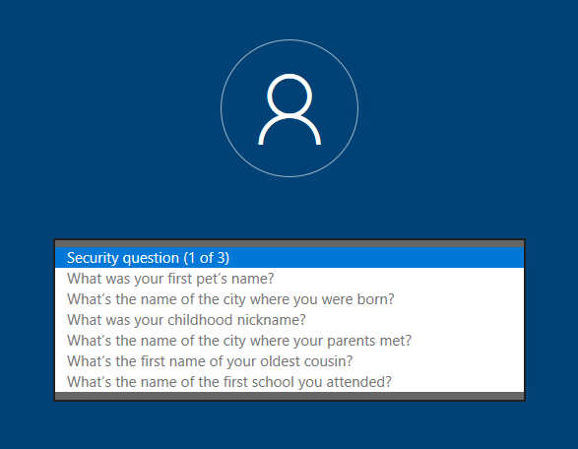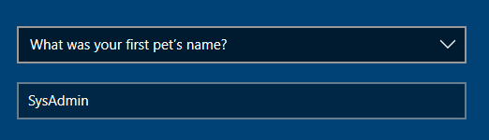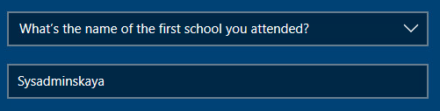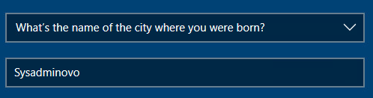

Здесь можно оставить все как есть. Жмем «Accept».

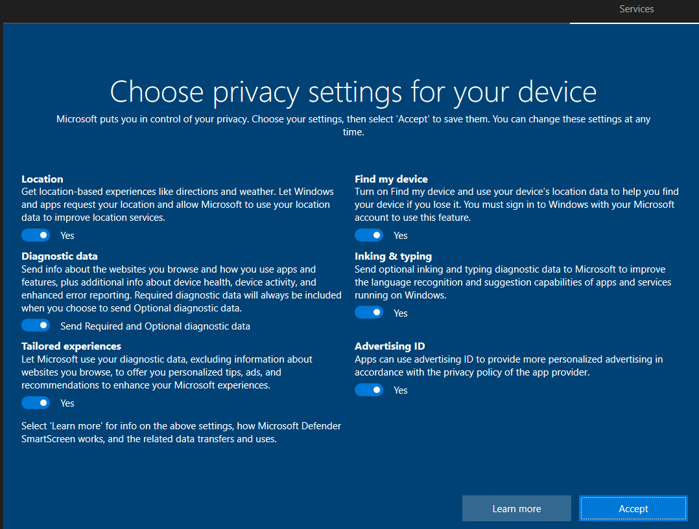

Далее ОС подготовится к своему первому запуску, а до этого остается только ждать.

Открываем PowerShell в CLI (1 способ)
Открываем Пуск, ищем папку «Windows PowerShel»l, раскрываем ее, кликаем правой кнопкой мыши по «Windows PowerShell ISE», дальше переходим на «More» и «Run as administrator». Так мы запустим Windows PowerShell ISE от имени администратора.

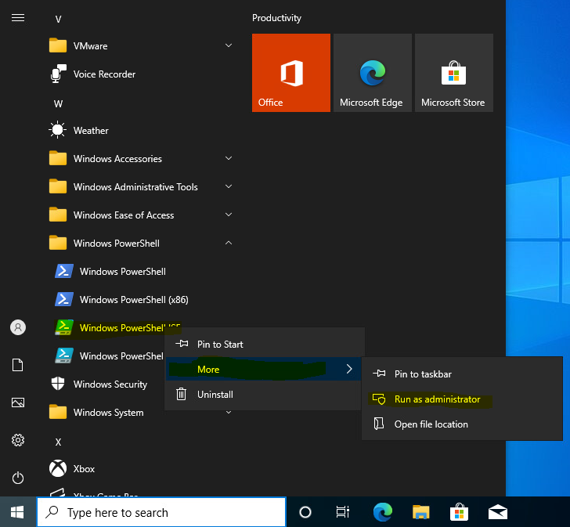
В появившемся окне жмем «Yes»
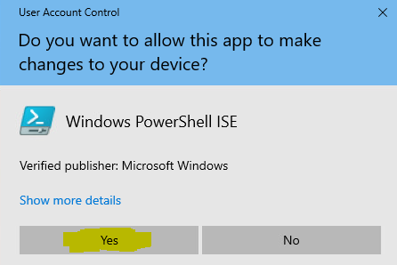

Пишем туда:
Rename-Computer -NewName CLI
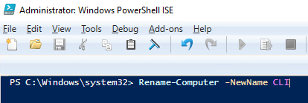

Жмем Enter.
Затем перезагружаем виртуальную машину. Открываем пуск, жмем Power и Restart.
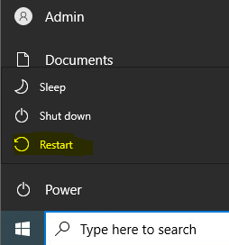

Через интерфейс (2 способ). Если переименовывали первым способом, то это уже выполнять не нужно.
Открываем меню пуск и там выбираем «Settings»
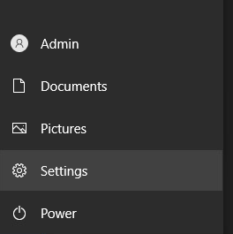

Выбираем System:
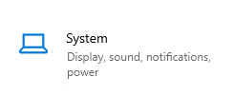
Листаем до конца, ищем вкладку «About», а затем кликаем по «Rename this PC».
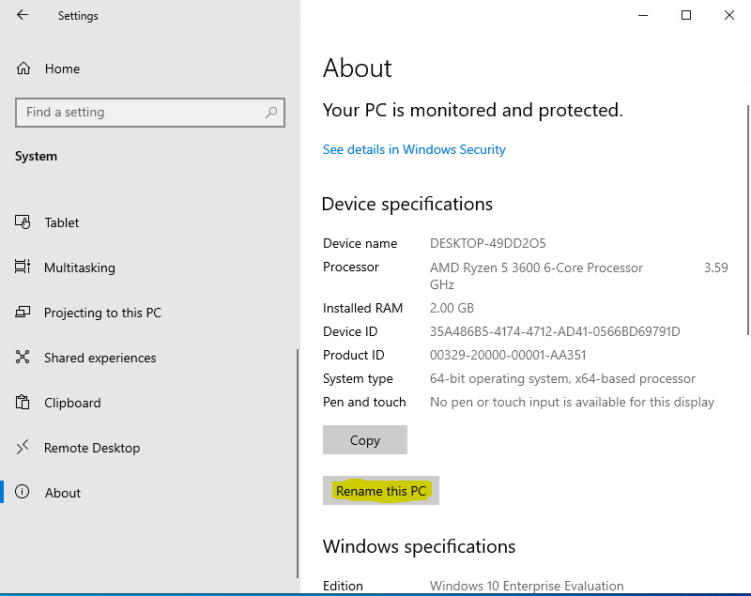
Пишем в появившемся окне пишем «CLI» и жмем «Next»:
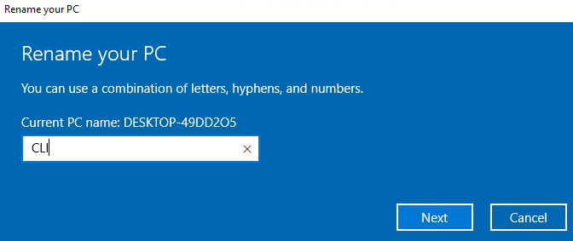
Тут «Restart now»
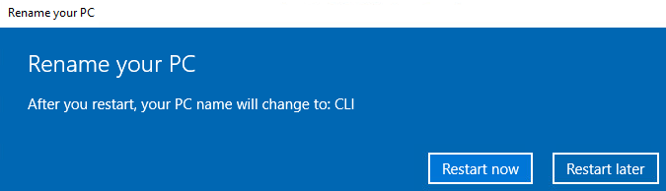
Начнется перезагрузка.

3. Адресация должна быть выполнена в соответствии с Таблицей 1

RTR-L-CSR (не забываем, что режим должен быть conf t. Чтобы войти в него пишем en, жмем Enter, conf t, жмем Enter)
int gi 1
ip address 4.4.4.100 255.255.255.0
no sh
int gi 2
ip address 192.168.100.254 255.255.255.0
no sh
end
wr

RTR-R-CSR (аналогично RTR-L)
int gi 1
ip address 5.5.5.100 255.255.255.0
no sh
int gi 2
ip address 172.16.100.254 255.255.255.0
no sh
end
wr

SRV-Win

Прописываем в PowerShell ISE (1 способ):
$GetIndex = Get-NetAdapter
New-NetIPAddress -InterfaceIndex $GetIndex.ifIndex -IPAddress 192.168.100.200 -PrefixLength 24 -DefaultGateway 192.168.100.254
Set-DnsClientServerAddress -InterfaceIndex $GetIndex.ifIndex -ServerAddresses ("192.168.100.200","4.4.4.1")
Set-NetFirewallRule -DisplayGroup "File And Printer Sharing" -Enabled True -Profile Any
Через интерфейс (2 способ) :
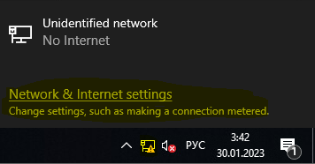
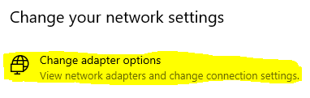
Кликаем правой кнопкой мыши и открываем Properties.
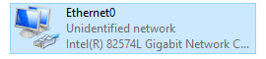
Также Properties
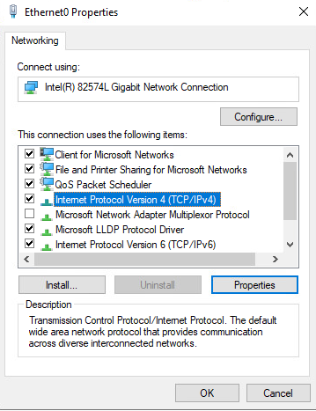
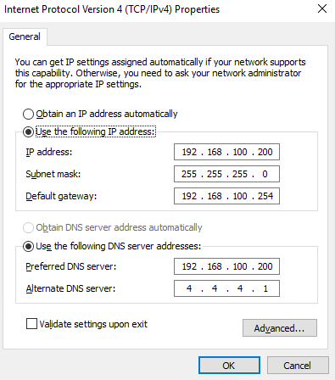

WEB-L (На каждом устройстве, где есть команда «apt-cdrom add» добавляем по 6 жестких дисков. Для этого жмем по устройству правой кнопкой мыши и выбираем «параметры». Нажимаем на «Добавить». Выбираем «Устройство CD/DVD». Жмем «Готово».)

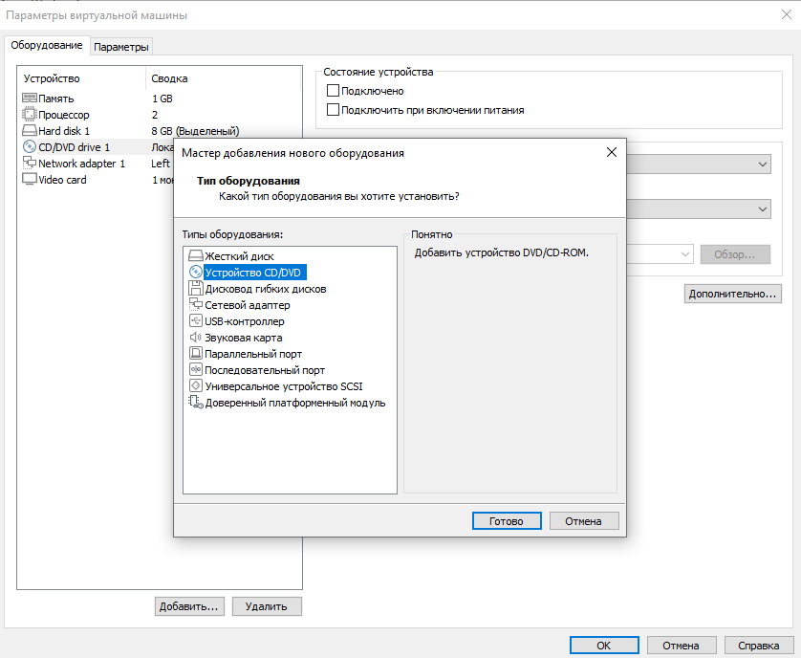
На каждом таком устройстве выбираем диск (левая сторона). Расположение: удаленный сервер. Файл образа ISO жмем «Обзор».

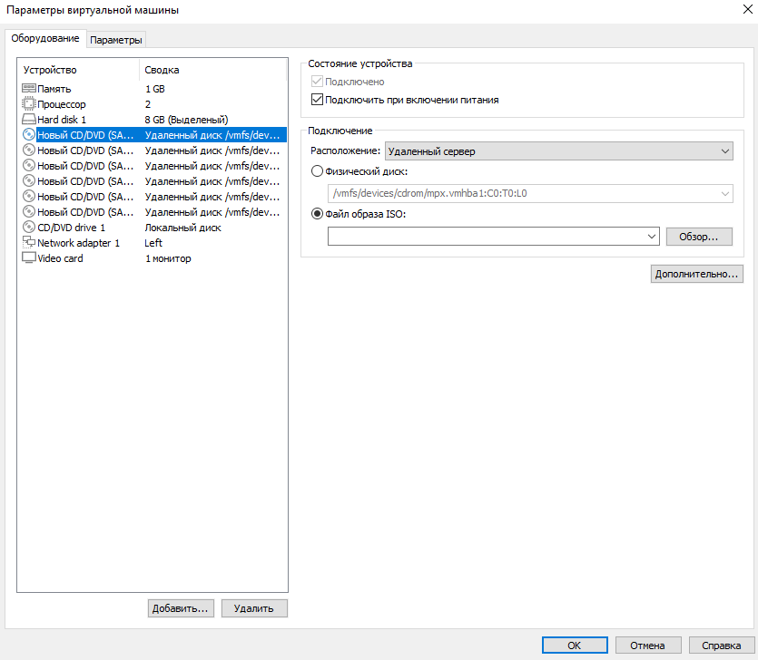

Найти в «[Datastore]». Там открываем папку ISO.

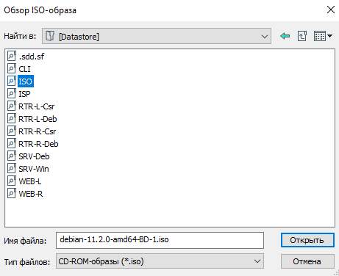

В папке ISO выбираем один iso-файл и открываем его. И так на каждый диск, но выбираем уже другие iso-файлы из этой папки.

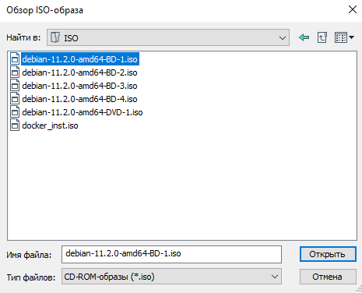

Выполняем команды:
apt-cdrom add
apt install -y network-manager
nmcli connection show
nmcli connection modify Wired\ connection\ 1 conn.autoconnect yes conn.interface-name ens192 ipv4.method manual ipv4.addresses '192.168.100.100/24' ipv4.dns 192.168.100.200 ipv4.gateway 192.168.100.254

WEB-R
apt-cdrom add
apt install -y network-manager
nmcli connection show
nmcli connection modify Wired\ connection\ 1 conn.autoconnect yes conn.interface-name ens192 ipv4.method manual ipv4.addresses '172.16.100.100/24' ipv4.dns 192.168.100.200 ipv4.gateway 172.16.100.254

ISP
apt-cdrom add
apt install -y network-manager bind9 chrony
nmcli connection show
nmcli connection modify Wired\ connection\ 1 conn.autoconnect yes conn.interface-name ens192 ipv4.method manual ipv4.addresses '3.3.3.1/24'
nmcli connection modify Wired\ connection\ 2 conn.autoconnect yes conn.interface-name ens224 ipv4.method manual ipv4.addresses '4.4.4.1/24'
nmcli connection modify Wired\ connection\ 3 conn.autoconnect yes conn.interface-name ens256 ipv4.method manual ipv4.addresses '5.5.5.1/24'

CLI
$GetIndex = Get-NetAdapter
New-NetIPAddress -InterfaceIndex $GetIndex.ifIndex -IPAddress 3.3.3.10 -PrefixLength 24 -DefaultGateway 3.3.3.1
Set-DnsClientServerAddress -InterfaceIndex $GetIndex.ifIndex -ServerAddresses ("3.3.3.1")

- Обеспечьте ВМ дополнительными дисками, если таковое необходимо в соответствии с Таблицей 1

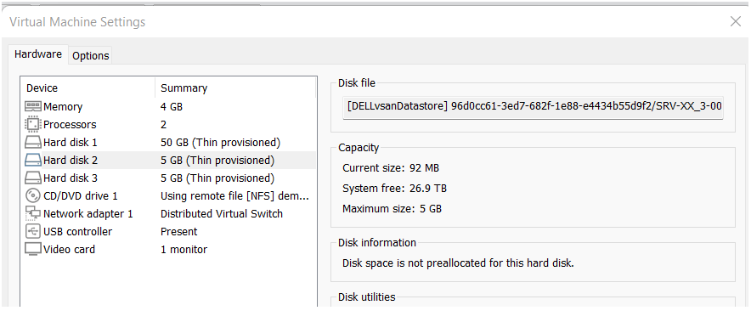

Сетевая связность.
В рамках данного модуля требуется обеспечить сетевую связность между регионами работы приложения, а также обеспечить выход ВМ в имитируемую сеть “Интернет”
- Сети, подключенные к ISP, считаются внешними:
  - Запрещено прямое попадание трафика из внутренних сетей во внешние и наоборот;
- Платформы контроля трафика, установленные на границах регионов, должны выполнять трансляцию трафика, идущего из соответствующих внутренних сетей во внешние сети стенда и в сеть Интернет.
  - Трансляция исходящих адресов производится в адрес платформы,расположенный во внешней сети.
- Между платформами должен быть установлен защищенный туннель, позволяющий осуществлять связь между регионами с применением внутренних адресов.
  - Трафик, проходящий по данному туннелю, должен быть защищен:
    - Платформа ISP не должна иметь возможности просматривать содержимое пакетов, идущих из одной внутренней сети в другую.
  - Туннель должен позволять защищенное взаимодействие между платформами управления трафиком по их внутренним адресам
    - Взаимодействие по внешним адресам должно происходит без применения туннеля и шифрования
  - Трафик, идущий по туннелю между регионами по внутренним адресам, не должен транслироваться.
- Платформа управления трафиком RTR-L выполняет контроль входящего трафика согласно следующим правилам:
  - Разрешаются подключения к портам DNS, HTTP и HTTPS для всех клиентов;
    - Порты необходимо для работы настраиваемых служб
  - Разрешается работа выбранного протокола организации защищенной связи;
    - Разрешение портов должно быть выполнено по принципу “необходимо и достаточно”
  - Разрешается работа протоколов ICMP;
  - Разрешается работа протокола SSH;
  - Прочие подключения запрещены;
  - Для обращений в платформам со стороны хостов, находящихся внутри регионов, ограничений быть не должно;
- Платформа управления трафиком RTR-R выполняет контроль входящего трафика согласно следующим правилам:
  - Разрешаются подключения к портам HTTP и HTTPS для всех клиентов;
    - Порты необходимо для работы настраиваемых служб
  - Разрешается работа выбранного протокола организации защищенной связи;
    - Разрешение портов должно быть выполнено по принципу необходимо и достаточно”
  - Разрешается работа протоколов ICMP;
  - Разрешается работа протокола SSH;
  - Прочие подключения запрещены;
  - Для обращений в платформам со стороны хостов, находящихся внутри регионов, ограничений быть не должно;
- Обеспечьте настройку служб SSH региона Left и Right:
  - Подключения со стороны внешних сетей по протоколу к платформе управления трафиком RTR-L на порт 2222 должны быть перенаправлены на ВМ Web-L;
  - Подключения со стороны внешних сетей по протоколу к платформе управления трафиком RTR-R на порт 2244 должны быть перенаправлены на ВМ Web-R;

1. Сети, подключенные к ISP, считаются внешними:

ISP forward
nano /etc/sysctl.conf

net.ipv4.ip_forward=1

sysctl -p

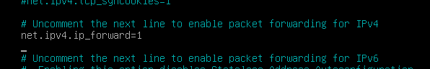

RTR-L Gitw
ip route 0.0.0.0 0.0.0.0 4.4.4.1

RTR-R gitw
ip route 0.0.0.0 0.0.0.0 5.5.5.1

2. Платформы контроля трафика, установленные на границах регионов, должны выполнять трансляцию трафика, идущего из соответствующих внутренних сетей во внешние сети стенда и в сеть Интернет.

RTR-L NAT
на внутр. интерфейсе - ip nat inside
на внешн. интерфейсе - ip nat outside
int gi 1
ip nat outside
!
int gi 2
ip nat inside
!
access-list 1 permit 192.168.100.0 0.0.0.255
ip nat inside source list 1 interface Gi1 overload

RTR-R NAT
int gi 1
ip nat outside
!
int gi 2
ip nat inside
!
access-list 1 permit 172.16.100.0 0.0.0.255
ip nat inside source list 1 interface Gi1 overload

3. Между платформами должен быть установлен защищенный туннель, позволяющий осуществлять связь между регионами с применением внутренних адресов.

RTR-L GRE
interface Tunne 1
ip address 172.16.1.1 255.255.255.0
tunnel mode gre ip
tunnel source 4.4.4.100
tunnel destination 5.5.5.100

router eigrp 6500
network 192.168.100.0 0.0.0.255
network 172.16.1.0 0.0.0.255

RTR-R
interface Tunne 1
ip address 172.16.1.2 255.255.255.0
tunnel mode gre ip
tunnel source 5.5.5.100
tunnel destination 4.4.4.100

router eigrp 6500
network 172.16.100.0 0.0.0.255
network 172.16.1.0 0.0.0.255

RTR-L
crypto isakmp policy 1
encr aes
authentication pre-share
hash sha256
group 14
!
crypto isakmp key TheSecretMustBeAtLeast13bytes address 5.5.5.100
crypto isakmp nat keepalive 5
!
crypto ipsec transform-set TSET esp-aes 256 esp-sha256-hmac
mode tunnel
!
crypto ipsec profile VTI
set transform-set TSET
interface Tunnel1
tunnel mode ipsec ipv4
tunnel protection ipsec profile VTI

RTR-R
conf t

crypto isakmp policy 1
encr aes
authentication pre-share
hash sha256
group 14
!
crypto isakmp key TheSecretMustBeAtLeast13bytes address 4.4.4.100
crypto isakmp nat keepalive 5
!
crypto ipsec transform-set TSET esp-aes 256 esp-sha256-hmac
mode tunnel
!
crypto ipsec profile VTI
set transform-set TSET
interface Tunnel1
tunnel mode ipsec ipv4
tunnel protection ipsec profile VTI

4. Платформа управления трафиком RTR-L выполняет контроль входящего трафика согласно следующим правилам:

RTR-L ACL
ip access-list extended Lnew

permit tcp any any established
permit udp host 4.4.4.100 eq 53 any
permit udp host 5.5.5.1 eq 123 any
permit tcp any host 4.4.4.100 eq 80
permit tcp any host 4.4.4.100 eq 443
permit tcp any host 4.4.4.100 eq 2222

permit udp host 5.5.5.100 host 4.4.4.100 eq 500
permit esp any any
permit icmp any any

int gi 1
ip access-group Lnew in

5. Платформа управления трафиком RTR-R выполняет контроль входящего трафика согласно следующим правилам:

RTR-R ACL
ip access-list extended Rnew

permit tcp any any established
permit tcp any host 5.5.5.100 eq 80
permit tcp any host 5.5.5.100 eq 443
permit tcp any host 5.5.5.100 eq 2244
permit udp host 4.4.4.100 host 5.5.5.100 eq 500

permit esp any any
permit icmp any any

int gi 1
ip access-group Rnew in

6. Обеспечьте настройку служб SSH региона Left:

RTR-L SSH
ip nat inside source static tcp 192.168.100.100 22 4.4.4.100 2222

RTR-R SSH
ip nat inside source static tcp 172.16.100.100 22 5.5.5.100 2244

SSH WEB-L
apt-cdrom add
apt install -y openssh-server ssh

systemctl start sshd
systemctl enable ssh

SSH WEB-R
apt-cdrom add
apt install -y openssh-server ssh

systemctl start sshd
systemctl enable ssh

Инфраструктурные службы
В рамках данного модуля необходимо настроить основные инфраструктурные службы и настроить представленные ВМ на применение этих служб для всех основных функций.
- Выполните настройку первого уровня DNS-системы стенда:
  - Используется ВМ ISP;
  - Обслуживается зона demo.wsr
    - Наполнение зоны должно быть реализовано в соответствии с Таблицей 2;
  - Сервер делегирует зону int.demo.wsr на SRV;
    - Поскольку SRV находится во внутренней сети западного региона, делегирование происходит на внешний адрес маршрутизатора данного региона.
    - Маршрутизатор региона должен транслировать соответствующие порты DNS-службы в порты сервера SRV
  - Внешний клиент CLI должен использовать DNS-службу, развернутую на ISP, по умолчанию;
- Выполните настройку второго уровня DNS-системы стенда;
  - Используется ВМ SRV;
  - Обслуживается зона int.demo.wsr;
    - Наполнение зоны должно быть реализовано в соответствии с Таблицей 2;
  - Обслуживаются обратные зоны для внутренних адресов регионов
    - Имена для разрешения обратных записей следует брать из Таблицы 2;
  - Сервер принимает рекурсивные запросы, исходящие от адресов внутренних регионов;
    - Обслуживание клиентов(внешних и внутренних), обращающихся к к зоне int.demo.wsr, должно производится без каких либо ограничений по адресу источника;
  - Внутренние хосты регионов (равно как и платформы управления трафиком) должны использовать данную DNS-службу для разрешения всех запросов имен;
- Выполните настройку первого уровня системы синхронизации времени:
  - Используется сервер ISP.
  - Сервер считает собственный источник времени верным, stratum=4;
  - Сервер допускает подключение только через внешний адрес соответствующей платформы управления трафиком;
    - Подразумевается обращение SRV для синхронизации времени;
  - Клиент CLI должен использовать службу времени ISP;
- Выполните конфигурацию службы второго уровня времени на SRV
  - Сервер синхронизирует время с хостом ISP;
    - Синхронизация с другими источникам запрещена;
  - Сервер должен допускать обращения внутренних хостов регионов, в том числе и платформ управления трафиком, для синхронизации времени;
  - Все внутренние хосты(в том числе и платформы управления трафиком) должны синхронизировать свое время с SRV;
- Реализуйте файловый SMB-сервер на базе SRV
  - Сервер должен предоставлять доступ для обмена файлами серверам WEB-L и WEB-R;
  - Сервер, в зависимости от ОС, использует следующие каталоги для хранения файлов:
    - /mnt/storage для система на базе Linux;
    - Диск R:\ для систем на базе Windows;
  - Хранение файлов осуществляется на диске (смонтированном по указанным выше адресам), реализованном по технологии RAID типа “Зеркало”;
- Сервера WEB-L и WEB-R должны использовать службу, настроенную на SRV, для обмена файлами между собой:
  - Служба файлового обмена должна позволять монтирование в виде стандартного каталога Linux
    - Разделяемый каталог должен быть смонтирован по адресу /opt/share;
  - Каталог должен позволять удалять и создавать файлы в нем для всех пользователей;
- Выполните настройку центра сертификации на базе SRV:
  - В случае применения решения на базе Linux используется центр сертификации типа OpenSSL и располагается по адресу /var/ca
  - Выдаваемые сертификаты должны иметь срок жизни не менее 500 дней;
  - Параметры выдаваемых сертификатов:
    - Страна RU;
    - Организация DEMO.WSR;
    - Прочие поля (за исключением CN) должны быть пусты;

Таблица 2. DNS-записи зон
Zone | Type | Key | Meaning
demo.wsr | A | isp | 3.3.3.1
 | A | www | 4.4.4.100
 | A | www | 5.5.5.100
 | CNAME | internet | isp
 | NS | int | rtr-l.demo.wsr
 | A | rtr-l | 4.4.4.100

1. Выполните настройку первого уровня DNS-системы стенда:

ISP
apt-cdrom add
apt install -y bind9

mkdir /opt/dns
cp /etc/bind/db.local /opt/dns/demo.db
chown -R bind:bind /opt/dns

nano /etc/apparmor.d/usr.sbin.named

/opt/dns/** rw,

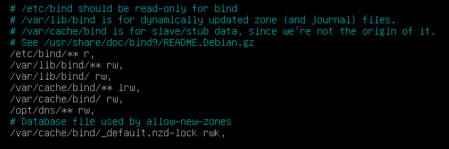

systemctl restart apparmor.service

nano /etc/bind/named.conf.options

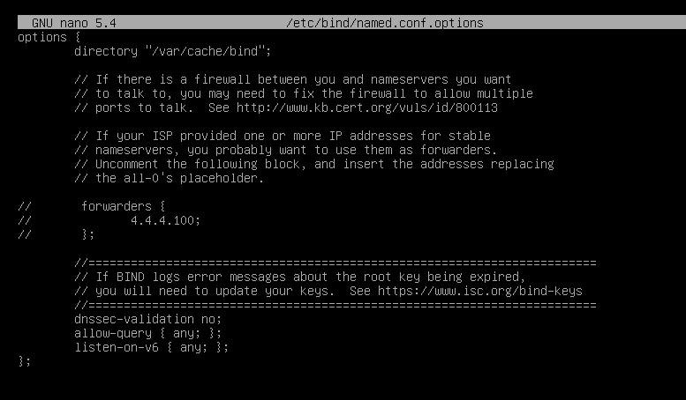

nano /etc/bind/named.conf.default-zones
zone "demo.wsr" {
type master;
allow-transfer { any; };
file "/opt/dns/demo.db";
};

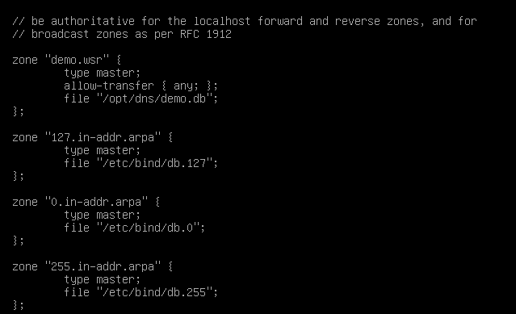

nano /opt/dns/demo.db

@ IN SOA demo.wsr. root.demo.wsr.(

@ IN NS isp.demo.wsr.
isp IN A 3.3.3.1
www IN A 4.4.4.100
www IN A 5.5.5.100
internet CNAME isp.demo.wsr.
int IN NS rtr-l.demo.wsr.
rtr-l IN A 4.4.4.100

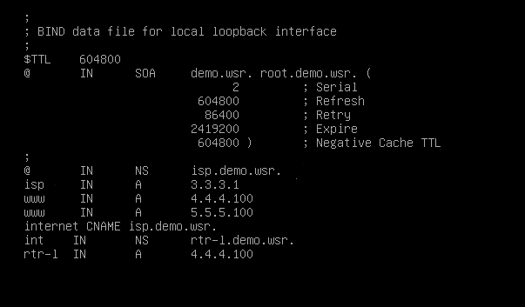

systemctl restart bind9

RTR-L
b. Маршрутизатор региона должен транслировать соответствующие порты DNS-службы в порты сервера SRV.

ip nat inside source static tcp 192.168.100.200 53 4.4.4.100 53
!
ip nat inside source static udp 192.168.100.200 53 4.4.4.100 53

2. Выполните настройку второго уровня DNS-системы стенда

SRV
Install-WindowsFeature -Name DNS -IncludeManagementTools

Add-DnsServerPrimaryZone -Name "int.demo.wsr" -ZoneFile "int.demo.wsr.dns"

Add-DnsServerPrimaryZone -NetworkId 192.168.100.0/24 -ZoneFile "int.demo.wsr.dns"
Add-DnsServerPrimaryZone -NetworkId 172.16.100.0/24 -ZoneFile "int.demo.wsr.dns"

Zone | Type | Key | Meaning
int.demo.wsr | A | web-l | 192.168.100.100
 | A | web-r | 172.16.100.100
 | A | srv | 192.168.100.200
 | A | rtr-l | 192.168.100.254
 | A | rtr-r | 172.16.100.254
 | CNAME | webapp1 | web-l
 | CNAME | webapp2 | web-r
 | CNAME | ntp | srv
 | CNAME | dns | srv

Add-DnsServerResourceRecordA -Name "web-l" -ZoneName "int.demo.wsr" -AllowUpdateAny -IPv4Address "192.168.100.100" -CreatePtr
Add-DnsServerResourceRecordA -Name "web-r" -ZoneName "int.demo.wsr" -AllowUpdateAny -IPv4Address "172.16.100.100" -CreatePtr
Add-DnsServerResourceRecordA -Name "srv" -ZoneName "int.demo.wsr" -AllowUpdateAny -IPv4Address "192.168.100.200" -CreatePtr
Add-DnsServerResourceRecordA -Name "rtr-l" -ZoneName "int.demo.wsr" -AllowUpdateAny -IPv4Address "192.168.100.254" -CreatePtr
Add-DnsServerResourceRecordA -Name "rtr-r" -ZoneName "int.demo.wsr" -AllowUpdateAny -IPv4Address "172.16.100.254" -CreatePtr
Add-DnsServerResourceRecordCName -Name "webapp1" -HostNameAlias "web-l.int.demo.wsr" -ZoneName "int.demo.wsr"
Add-DnsServerResourceRecordCName -Name "webapp2" -HostNameAlias "web-r.int.demo.wsr" -ZoneName "int.demo.wsr"
Add-DnsServerResourceRecordCName -Name "ntp" -HostNameAlias "srv.int.demo.wsr" -ZoneName "int.demo.wsr"
Add-DnsServerResourceRecordCName -Name "dns" -HostNameAlias "srv.int.demo.wsr" -ZoneName "int.demo.wsr"

3. Выполните настройку первого уровня системы синхронизации времени:

ISP NTP
apt install -y chrony

nano /etc/chrony/chrony.conf

local stratum 4
allow 4.4.4.0/24
allow 3.3.3.0/24

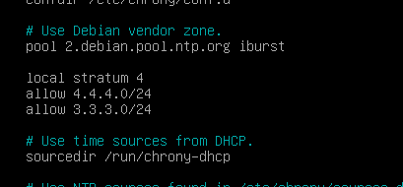

systemctl restart chronyd

4. Выполните конфигурацию службы второго уровня времени на SRV

SRV NTP
New-NetFirewallRule -DisplayName "NTP" -Direction Inbound -LocalPort 123 -Protocol UDP -Action Allow

w32tm /query /status
Start-Service W32Time
w32tm /config /manualpeerlist:4.4.4.1 /syncfromflags:manual /reliable:yes /update
Restart-Service W32Time

CLI NTP
New-NetFirewallRule -DisplayName "NTP" -Direction Inbound -LocalPort 123 -Protocol UDP -Action Allow

Start-Service W32Time
w32tm /config /manualpeerlist:4.4.4.1 /syncfromflags:manual /reliable:yes /update
Restart-Service W32Time

Set-Service -Name W32Time -StartupType Automatic

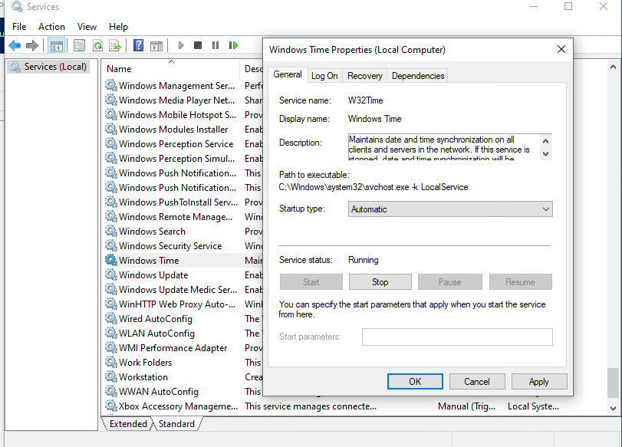

RTR-L NTP
ip domain name int.demo.wsr
ip name-server 192.168.100.200

ntp server ntp.int.demo.wsr

RTR-R NTP
ip domain name int.demo.wsr
ip name-server 192.168.100.200

ntp server ntp.int.demo.wsr

WEB-L NTP
apt-cdrom add
apt install -y chrony

nano /etc/chrony/chrony.conf

pool ntp.int.demo.wsr iburst
allow 192.168.100.0/24

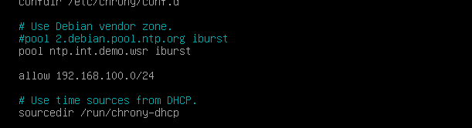

systemctl restart chrony

WEB-R NTP
apt-cdrom add
apt install -y chrony
n
ano /etc/chrony/chrony.conf

pool ntp.int.demo.wsr iburst
allow 192.168.100.0/24

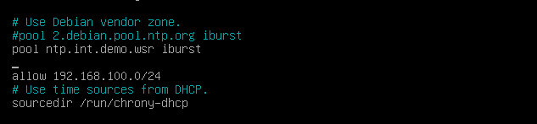

systemctl restart chrony

5. Реализуйте файловый SMB-сервер на базе SRV

SRV RAID1
get-disk
set-disk -Number 1 -IsOffline $false
set-disk -Number 2 -IsOffline $false

New-StoragePool -FriendlyName "POOLRAID1" -StorageSubsystemFriendlyName "Windows Storage*" -PhysicalDisks (Get-PhysicalDisk -CanPool $true)

New-VirtualDisk -StoragePoolFriendlyName "POOLRAID1" -FriendlyName "RAID1" -ResiliencySettingName Mirror -UseMaximumSize

Initialize-Disk -FriendlyName "RAID1"

New-Partition -DiskNumber 3 -UseMaximumSize -DriveLetter R

Format-Volume -DriveLetter R

SRV SMB
Install-WindowsFeature -Name FS-FileServer -IncludeManagementTools

New-Item -Path R:\storage -ItemType Directory
New-SmbShare -Name "SMB" -Path "R:\storage" -FullAccess "Everyone"

6. Сервера WEB-L и WEB-R должны использовать службу, настроенную на SRV, для обмена файлами между собой:

WEB-L SMB
apt-cdrom add
apt install -y cifs-utils

nano /root/.smbclient

username=Administrator
password=Pa$$w0rd

nano /etc/fstab

//srv.int.demo.wsr/smb /opt/share cifs user,rw,_netdev,credentials=/root/.smbclient 0 0

mkdir /opt/share
mount -a

WEB-R SMB
apt-cdrom add
apt install -y cifs-utils

nano /root/.smbclient

username=Administrator
password=Pa$$w0rd

nano /etc/fstab

//srv.int.demo.wsr/smb /opt/share cifs user,rw,_netdev,credentials=/root/.smbclient 0 0

mkdir /opt/share
mount -a

7. Выполните настройку центра сертификации на базе SRV:

SRV ADCS
Install-WindowsFeature -Name AD-Certificate, ADCS-Web-Enrollment -IncludeManagementTools

Install-AdcsCertificationAuthority -CAType StandaloneRootCa -CACommonName "Demo.wsr" -force

Install-AdcsWebEnrollment -Confirm -force

New-SelfSignedCertificate -subject "localhost"

Get-ChildItem cert:\LocalMachine\My

Move-item Cert:\LocalMachine\My\XFX2DX02779XFD1F6F4X8435A5X26ED2X8DEFX95 -destination Cert:\LocalMachine\Webhosting\

New-IISSiteBinding -Name 'Default Web Site' -BindingInformation "*:443:" -Protocol https -CertificateThumbPrint XFX2DX02779XFD1F6F4X8435A5X26ED2X8DEFX95

Start-WebSite -Name "Default Web Site"

Get-CACrlDistributionPoint | Remove-CACrlDistributionPoint -force

Get-CAAuthorityInformationAccess |Remove-CAAuthorityInformationAccess -force

Get-CAAuthorityInformationAccess |Remove-CAAuthorityInformationAccess -force

Restart-Service CertSrc

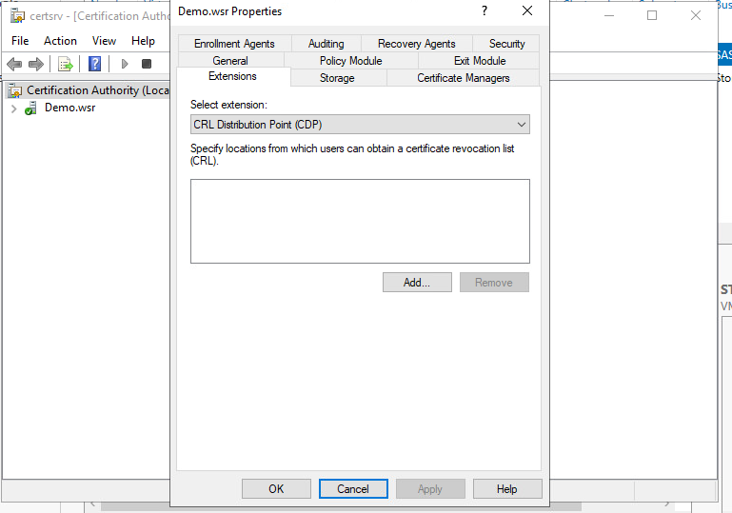

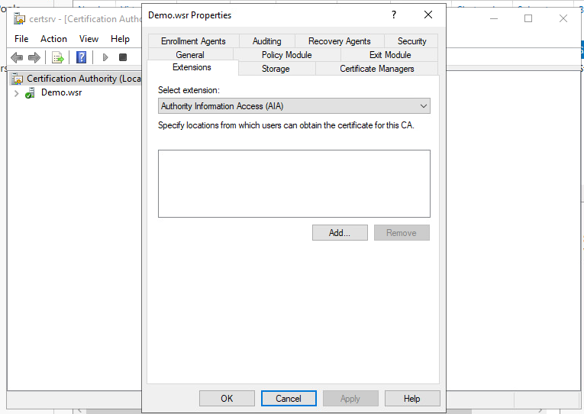

Инфраструктура веб-приложения.
Данный блок подразумевает установку и настройку доступа к веб-приложению, выполненному в формате контейнера Docker
- Образ Docker (содержащий веб-приложение) расположен на ISO-образе дополнительных материалов;
  - Выполните установку приложения AppDocker0;
- Пакеты для установки Docker расположены на дополнительном ISO-образе;
- Инструкция по работе с приложением расположена на дополнительном ISO-образе;
- Необходимо реализовать следующую инфраструктуру приложения.
  - Клиентом приложения является CLI (браузер Edge);
  - Хостинг приложения осуществляется на ВМ WEB-L и WEB-R;
  - Доступ к приложению осуществляется по DNS-имени www.demo.wsr;
    - Имя должно разрешаться во “внешние” адреса ВМ управления трафиком в обоих регионах;
    - При необходимости, для доступа к приложению допускается реализовать реверс-прокси или трансляцию портов;
  - Доступ к приложению должен быть защищен с применением технологии TLS;
    - Необходимо обеспечить корректное доверие сертификату сайта, без применения “исключений” и подобных механизмов;
  - Незащищенное соединение должно переводится на защищенный канал автоматически;
- Необходимо обеспечить отказоустойчивость приложения;
  - Сайт должен продолжать обслуживание (с задержкой не более 25 секунд) в следующих сценариях:
    - Отказ одной из ВМ Web
    - Отказ одной из ВМ управления трафиком.

1. Образ Docker (содержащий веб-приложение) расположен на ISO-образе дополнительных материалов
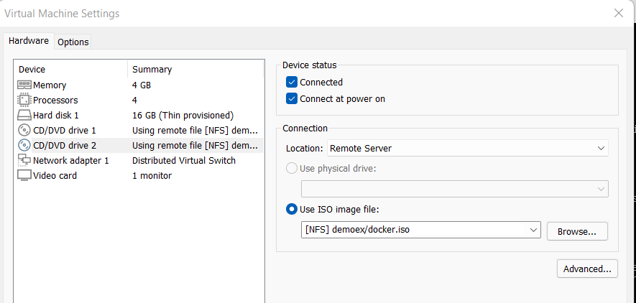

2. Пакеты для установки Docker расположены на дополнительном ISO-образе

WEB-L Doc
apt-cdrom add

apt install -y docker-ce
systemctl start docker
systemctl enable docker

mkdir /mnt/app

mount /dev/sr1 /mnt/app

docker load < /mnt/app/app.tar

docker images
docker run --name app -p 8080:80 -d app
docker ps

WEB-R Doc
apt-cdrom add

apt install -y docker-ce
systemctl start docker
systemctl enable docker

mkdir /mnt/app

mount /dev/sr1 /mnt/app

docker load < /mnt/app/app.tar

docker images
docker run --name app -p 8080:80 -d app
docker ps

RTR-L
no ip http secure-server
wr
reload

ip nat inside source static tcp 192.168.100.100 80 4.4.4.100 80
ip nat inside source static tcp 192.168.100.100 443 4.4.4.100 443

RTR-R
no ip http secure-server
wr
reload

ip nat inside source static tcp 172.16.100.100 80 5.5.5.100 80
ip nat inside source static tcp 172.16.100.100 443 5.5.5.100 443

3. Инструкция по работе с приложением расположена на дополнительном ISO-образе
В данной момент инструкции к приложению нет, приложением является одностраничный сайт

4. Необходимо реализовать следующую инфраструктуру приложения

SRV ssl
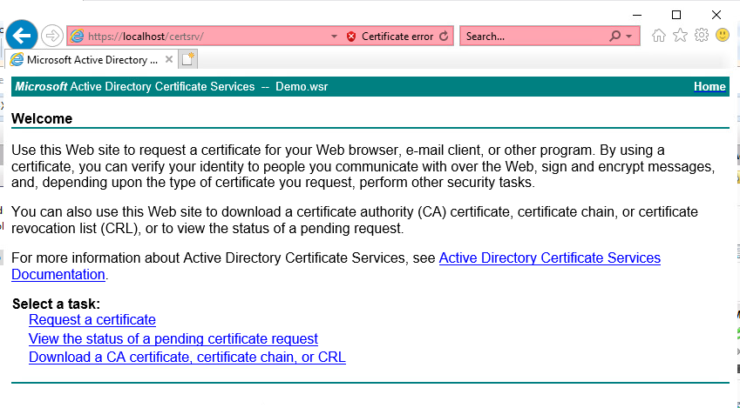
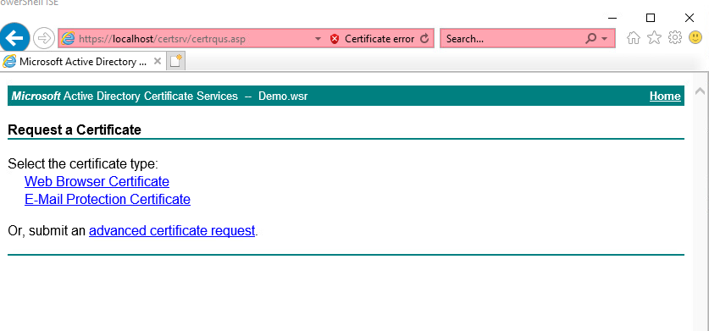

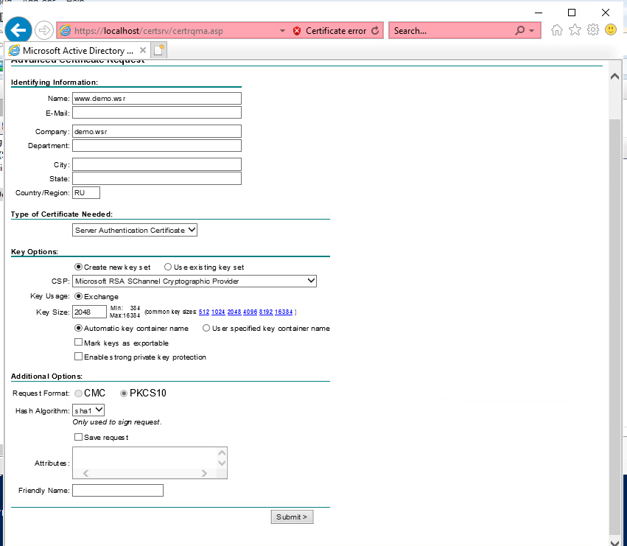

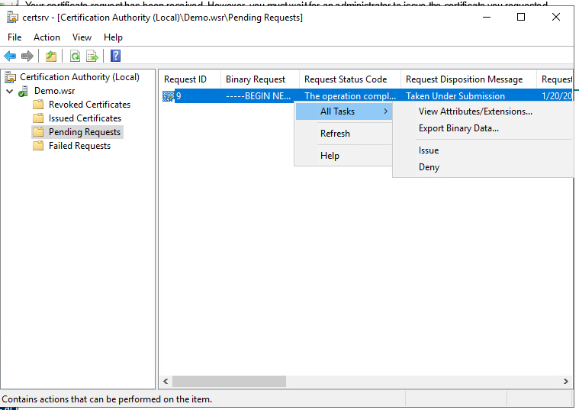

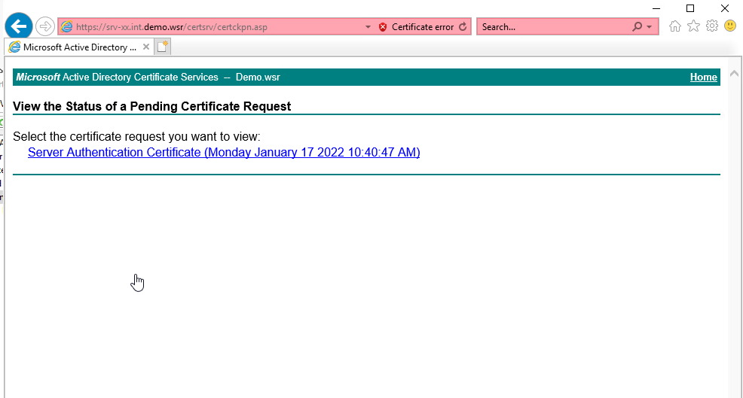

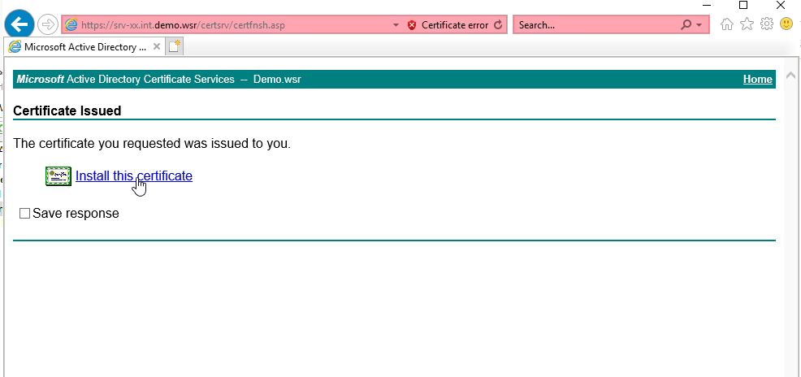
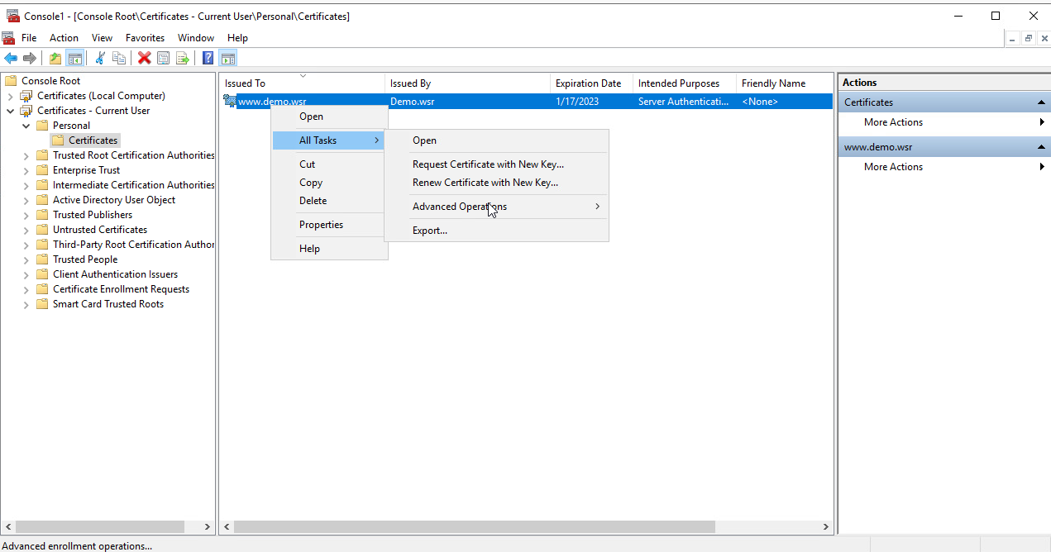
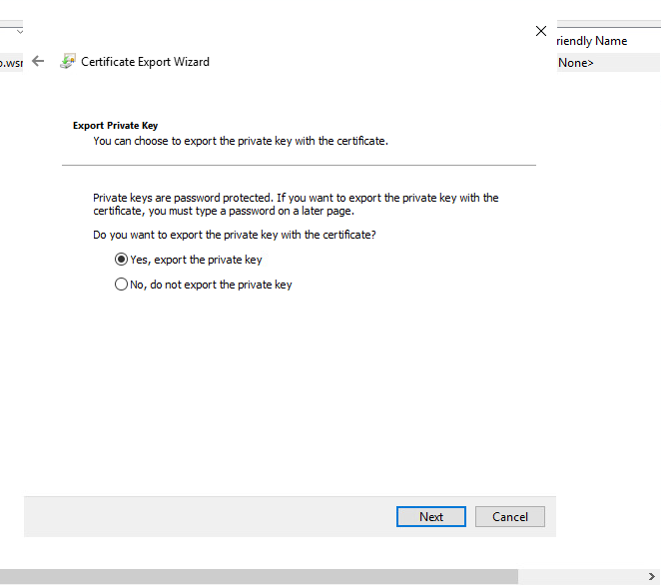

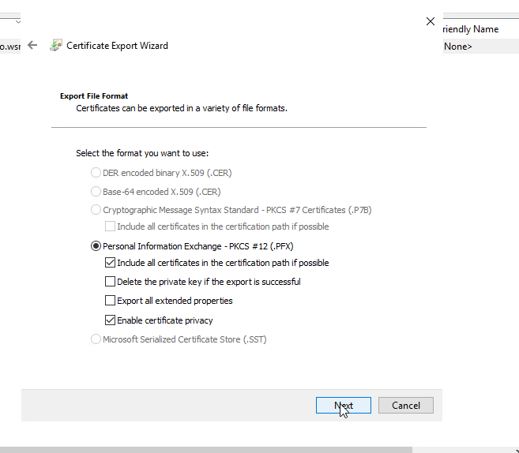

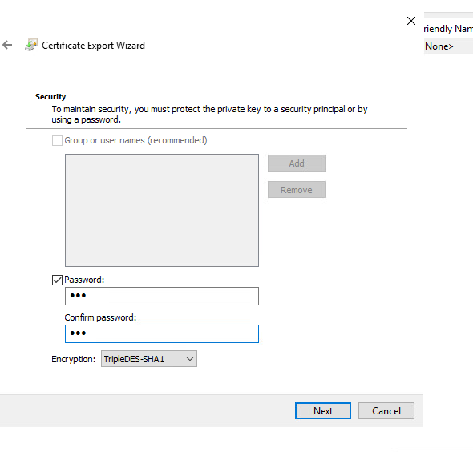

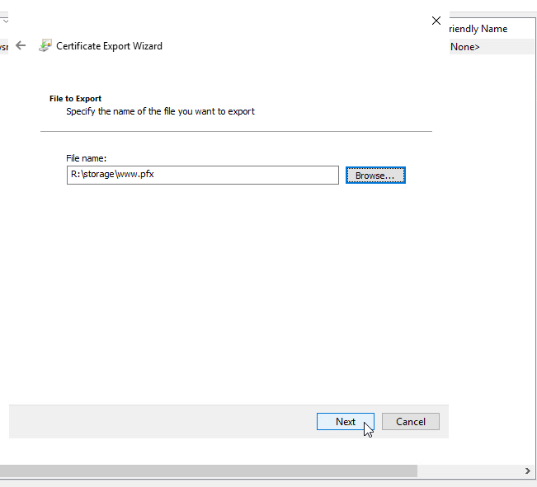

5. Необходимо обеспечить отказоустойчивость приложения

WEB-L ssl
apt install -y nginx

cd /opt/share

openssl pkcs12 -nodes -nocerts -in www.pfx -out www.key
openssl pkcs12 -nodes -nokeys -in www.pfx -out www.cer

cp /opt/share/www.key /etc/nginx/www.key

cp /opt/share/www.cer /etc/nginx/www.cer

nano /etc/nginx/snippets/snakeoil.conf

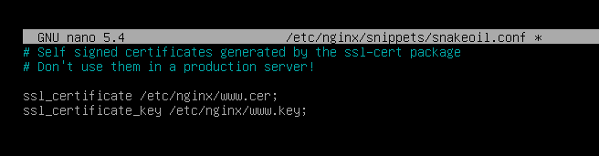

nano /etc/nginx/sites-available/default

upstream backend {
server 192.168.100.100:8080 fail_timeout=25;
server 172.16.100.100:8080 fail_timeout=25;
}

server {
listen 443 ssl default_server;
include snippers/snakeoil.conf;

server_name www.demo.wsr;

location / {
proxy_pass http://backend ;
}
}

server {
listen 80 default_server;
server_name _;
return 301 https://www.demo.wsr;

}

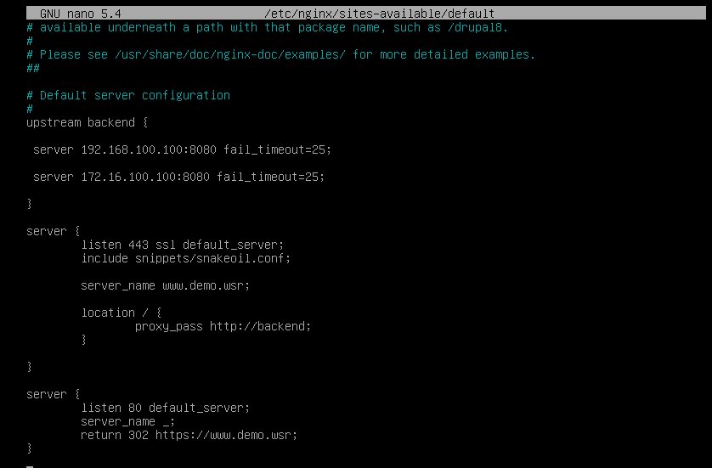

systemctl reload nginx

WEB-R ssl
apt install -y nginx

cd /opt/share

openssl pkcs12 -nodes -nocerts -in www.pfx -out www.key

openssl pkcs12 -nodes -nokeys -in www.pfx -out www.cer

cp /opt/share/www.key /etc/nginx/www.key
cp /opt/share/www.cer /etc/nginx/www.cer

nano /etc/nginx/snippets/snakeoil.conf

nano /etc/nginx/sites-available/default

upstream backend {
server 192.168.100.100:8080 fail_timeout=25;
server 172.16.100.100:8080 fail_timeout=25;
}

server {
listen 443 ssl default_server;
include snippers/snakeoil.conf;

server_name www.demo.wsr;

location / {
proxy_pass http://backend ;
}
}

server {
listen 80 default_server;
server_name _;
return 301 https://www.demo.wsr;

}

systemctl reload nginx

WEB-R ssl

ssh

nano /etc/ssh/sshd_config

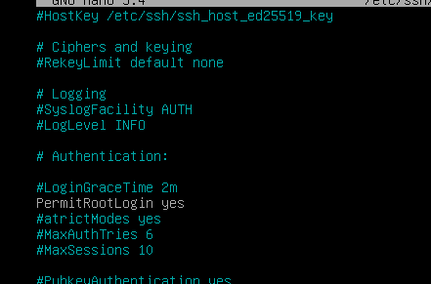

systemctl restart sshd

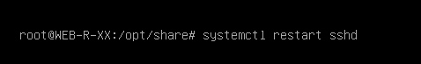

CLI ssl

scp -P 2244 'root@5.5.5.100:/opt/share/ca.cer' C:\Users\user\Desktop\

